REQUERIMENTO ____ 2023

A vereadora que a esta subscreve, no uso das prerrogativas que lhes são conferidas pelo Regimento Interno da Câmara Municipal, requer, ouvida a casa e após os tramites regimentais, na pessoa do Exmo. Duílio de Castro Faria, SEJA INCLUÍDA NAS AÇÕES DA SECRETARIA MUNICIPAL DE OBRAS A URBANIZAÇÃO DA LAGOA DAS PIRANHAS, LOCALIZADA NO BAIRRO CIDADE DE DEUS.

JUSTIFICATIVA

Possibilitar à população da região acesso a espaço verdadeiramente estruturado para o lazer e convivência.

Sete Lagoas, 02 de janeiro de 2023.

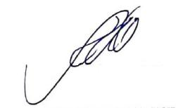

Silvia Regina
Vereadora (PSC)

